 |  |  | 修订日期：2022年02 | 月
 |  |  | 版本代号：M_{A}-2201 | 版
YXQ-50/70/100A 立式压力蒸汽灭菌器

使用说明书
Instruction Manual <<<
上海博迅医疗生物仪器股份有限公司
SHANGHAI BOXUN MEDICAL BIOLOGICAL INSTRUMENT CORP.
前言
感谢您选择上海博迅医疗生物仪器股份有限公司生产的产品。

- 请将此使用说明书置于您触手可及之处，以便您随时查阅；
- 为保证安全使用本压力蒸汽灭菌器，请在使用前仔细阅读、理解本使用说明书；
- 对本使用说明书规定之外的使用用途和操作方法本公司不承担安全保证；
- 本使用说明书谨供设备使用者和维修人员使用，请予妥善保存；
- 使用者需进行特种设备操作使用相关专业上岗培训；
- 在制定安全使用规程后，按要求进行操作和保养；
- 由产品功能和性能的改进所引起的设备的变更，恕不另行告知；
- 未经本公司书面许可，不得以任何形式复制本使用说明书；
- 为方便描述，在后续内容中将立式压力蒸汽灭菌器简称为“灭菌器”。

注：本产品灭菌主体部分属于特种设备，受中华人民共和国《特种设备安全监察条例》管辖。
请在使用前，携本产品附带的“压力容器产品质量证明书”至当地有关部门，按要求办理相关使用手续。

- 请打开灭菌器，取出使用说明书，按本使用说明书进行安装操作。

目录
1 安全须知 - 1 -
1.1 警示标志、标识说明 - 1 -
1.2 灭菌器安全警告、注意事项 - 2 -
1.3 灭菌器操作警告、注意事项 - 3 -
2 产品简介 - 5 -
2.1 适用范围 - 5 -
2.2 工作原理 - 5 -
2.3 技术参数 - 5 -
2.4 产品特征 - 6 -
2.5 产品结构 - 6 -
3 安装与搬运 - 8 -
3.1 拆箱与检查 - 8 -
3.2 移动与搬运 - 8 -
3.3 安装要求 - 8 -
3.4 安装方法 - 9 -
4 使用方法 - 11 -
4.1 基本工作流程 - 11 -
4.2 操作界面 - 12 -
4.3 操作流程 - 13 -
5 维护与保养 - 18 -
5.1 主体维护与保养 - 18 -
5.2 安全附件维护与保养 - 18 -
5.3 故障分析 - 19 -
5.4 售后服务 - 21 -
6 企业信息 - 22 -
6.1 销售总部信息 - 22 -
6.2 生产企业信息 - 22 -
6.3 售后服务信息 - 22 -
7 附录 - 23 -
7.1 产品关键零部件清单 - 23 -
7.2 产品接线图 - 24 -
7.3 产品供给水指标 - 25 -
7.4 产品装箱单 - 26 -

1 安全须知
- 本产品是压力蒸汽灭菌的专用设备，不得挪作它用。

本灭菌器将在高温高压状态下运行，错误的安装方式及不正确的操作，都有可能对本灭菌器附近的人员与物品造成伤害。请仔细阅读使用说明书后操作本灭菌器。

1.1 警示标志、标识说明

1.1.1 “警告”标志
如未能遵守警告标志下的事项，则可能给
人员带来危险，引发严重伤害或死亡事故。
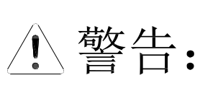

1.1.2 “注意”标志
如未能遵守注意标志下的事项，则可能造成
人员受伤或导致设备损坏及相关财产损失。
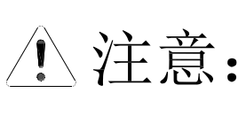

1.1.3 标识的含义
 | 该标识指 | 禁止；
 | 该标识指 | 务必遵守。

1.1.4 设备上的标识
 | 该标识指 | 交流；
 | 该标识指 | 接地；
 | 该标识指 | 电源通；
 | 该标识指 | 电源断；
 | 该标识指 | 危险、警告、注意、小心；
 | 该标识指 | 小心烫伤。

1.2 灭菌器安全警告、注意事项

 | 本灭菌器属第一类压力容器，严禁超温、超压使用。
 | 本灭菌器通过高温高压环境进行物品的灭菌，请勿将下列物品放入灭菌室内：
易燃易爆物品
带油性物品
酸性或碱性物品
腐蚀性物品
 | 本灭菌器严禁随意拆卸改装。
 | 本灭菌器为特种设备，若随意拆卸改装，则可能造成安全事故。
 | 本灭菌器须由专业人员按要求进行安装、维修、拆卸。
 | 若由非专业人员进行安装、维修、拆卸，则可能造成本灭菌器的损坏，在使用时，对人员及周围其它物品、设备造成伤害。
 | 本灭菌器须由经培训合格后的人员进行操作使用。
 | 若由未经进行相关培训的人员进行操作使用，则可能引起安全事故。
 | 本灭菌器在日常使用中若发现锁紧机构有松动现象，应及时加以紧固，确保安全。
 | 若锁紧机构松动，将使得联锁装置无法生效，导致安全事故发生。

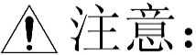
请勿使本灭菌器受潮。
若电器元件受潮，绝缘程度降低，可能导致人员触电，甚至引起火灾。
在使用前请确认该地点的电源电压。
若电源电压不符要求，则可能引起设备损坏或设备工作不正常。
本灭菌器须可靠接地。
若接地不正确，会导致触电或火灾。
本灭菌器为永久连接性设备，需连接于独立的带有漏电保护装置且固定的空气开关
（电流：32A）上。
若连接松动或用其它不适用的方式连接可能导致触电、过热或火灾。
不可损坏电源线。
若电源线损坏，则可能会触电或发生火灾。
长期不使用本灭菌器时，应由专业人员进行拆卸。并将设备封存，保存在通风、
干燥环境下。
若长期不使用，设备电源线绝缘体可能老化，导致漏电等情况发生。

1.3 灭菌器操作警告、注意事项
请勿在电源线连接空气开关松动的情况下开始工作。
若在电源线连接空气开关松动的情况下开始工作，则可能导致触电或发生火灾。
请勿拉扯电源线。
若拉扯电源软线，则可能导致软线过热或火灾。
请勿使用湿手接触电源线。
若用湿手接触电源线，则可能有触电的危险。
请勿将手指、棒类或其他异物插入设备内部。
若将手指、棒类或其他异物插入设备内部，则可能导致设备损坏或人体伤害。
请勿将其它物品放置于本灭菌器上。
若将其它物品（如较重物件，盛水容器等）放置于本灭菌器上，重力开启、关闭
灭菌器门，则可能导致本灭菌器不能正常工作，引起安全事故，造成人员或周围物品的损伤。
请勿在堆放灭菌物品时，堵塞安全阀的出气孔。
若安全阀的出气孔被堵塞，无法畅通排气，使得安全阀失效，则当灭菌室内压力
过高时，将无法自动释放过高压力，保障安全。
请勿在灭菌器运行期间开启放水阀。
若在运行期间开启放水阀，则操作者可能会被喷出的热水和蒸汽烫伤；同时还可能导致本灭菌器缺水，以及其他故障。
请勿在本灭菌器开始运行后，强行开启灭菌器门。
若强行开启运行中的灭菌器门，则可能造成人员与物品的严重损伤。
请勿触摸工作中处于高温状态的灭菌器门。
若触碰工作中处于高温状态的灭菌器门，则可能烫伤操作者。
请勿在压力表指针未归零的情况下强行开启灭菌器门。
若灭菌室内有残余压力，则可能在开启灭菌器门时伴有蒸汽喷射，烫伤操作者。
在运行本灭菌器前，请确保灭菌器门已完全密封。
若灭菌器门与容器筒之间有杂物，未完全密封，则操作者可能被灭菌室内逃逸出的
蒸汽烫伤。
当本灭菌器持续工作时，在进行新的灭菌作业前，应留有至少10分钟的时间，开启灭菌器门让设备有充足时间冷却；并确保水位满足工况。
连续长时间高温工作可能会造成本灭菌器内部元件的损伤，同时，长时间连续工作
大量耗水，可能使水位线过低，引起安全事故。
灭菌结束后，操作者需戴上耐热手套，从灭菌室内取出灭菌物品。
若未佩戴耐热手套，直接接触灭菌室内的灭菌物品，则操作人员可能会被烫伤。
在本灭菌器运行期间，操作人员不得随意离开工作现场。


当有异常情况（烧焦味等）发生时，应立即切断空气开关电源，使设备停止工作。
若异常状态持续，则可能会导致过热而引起触电或火灾。
当本灭菌器发生故障不能正常使用时，须断开空气开关。
防止误启动，引起设备进一步损坏或导致人员受到意外伤害。
在对本灭菌器进行日常维护之前，请务必关闭电源开关，并断开本灭菌器的电源
连接（空气开关）。
若在进行维护前未关闭电源开关、断开电源连接，则可能使维护人员触电，导致
人身伤害。

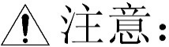
请勿一次性在灭菌室内放入太多灭菌物品。（放入灭菌室内灭菌的物品数量不超过总容积的60%为宜）
若一次放入太多物品，则可能导致蒸汽渗透不足，致使灭菌不彻底。
请勿将不同类型、不同灭菌要求的物品（如敷料和器皿等）放在一起灭菌，以
免顾此失彼，造成不必要的损伤损失。
不同类别的物品需要设定不同的灭菌工作参数，若未作区分，则可能导致共同
灭菌的不同物品之一灭菌不彻底，或被破坏。
请勿在灭菌器皿时将其开口向上，也不要互相重叠堆放。
对小玻璃瓶、螺旋盖瓶、锥形瓶等进行灭菌时（必须是耐热玻璃瓶），请取先下盖子再进行灭菌。（不要用橡胶或硅胶等防渗材料封闭瓶口）容器内残余空气可能致使灭菌不彻底。
物品进行灭菌时，必须置于不锈钢灭菌网篮中。
若无不锈钢网篮，则灭菌物品可能堵塞管路，使得灭菌室内压力失控，引起诸如爆炸等严重的安全事故。
请选择原装配件。
使用其它厂家部件可能会因不匹配等原因造成不必要的故障与损失。
本灭菌器的密封圈为易损件，当使用日久达不到密封性能时应及时联系厂家，由
专业人员进行更换。
若未及时更换已失效的密封圈，则可能造成灭菌效果不达标，或因漏气等情况对人员或周围环境造成损伤。
本灭菌器安装有温度限制开关（温度控制敏感器），当本灭菌器温度高于140℃时，将自动切断加热回路电流。用户不可擅自调整。
本灭菌器表面不可与汽油、香蕉水等挥发性化学品接触。
请保持本灭菌器内外洁净，经常清理杂物、污迹。

2 产品简介

2.1 适用范围
本产品是利用饱和蒸汽对器械、敷料、药液、玻璃器皿等进行消毒灭菌的设备。具有效果优良、操作简易、安全可靠等优点，适用于科研、制药、食品行业等单位，是理想的灭菌设备。

2.2 工作原理
压力蒸汽灭菌器是根据湿热杀灭微生物的原理设计而成的。
压力蒸汽灭菌器利用密封容器内安装的浸入式电加热器，加热介质水所产生的高压饱和水蒸汽，以热力对细胞壁和细胞膜的损伤及对核酸的作用，使微生物蛋白质发生变性凝固致使其死亡，从而达到灭菌目的。

2.3 技术参数
表1 产品主要技术参数
型号  性能 | YXQ-50A | YXQ-70A | YXQ-100A
灭菌温度范围 |  | 109℃~135℃
灭菌时间范围 |  | 4min~120min
最高工作压力 |  | 0.22MPa
工作环境 |  | 5℃~ 40℃；≤80%RH
电源电压 | ～220V±22V，50Hz±1Hz
输入功率 | 2.7 kW | 3.5 kW | 3.5 kW
灭菌容积 | 50 L | 75 L | 100L
外形尺寸 | 445×525×1120mm | 485×605×1175mm | 485×605×1290mm

2.4 产品特征

2.4.1 环境条件
室内使用；
海拔高度≤2000m（高原地区应与我司联系后调整内部参数）；
环境温度5℃～40℃；
不同温度条件下的环境湿度≤80%；
电源电压波动±10%。

2.4.2 设备的类别
设备安全类别Ⅰ类；
额定污染等级2级；
瞬态过压类别II类；
固定式安装；
永久性连接。

2.5 产品结构

2.5.1 主体结构示意图
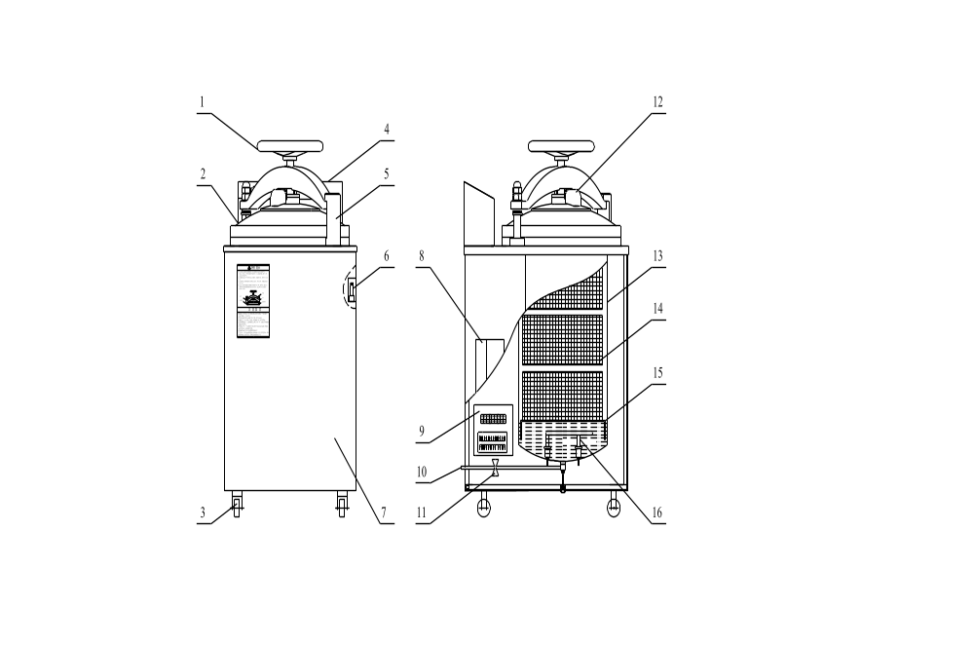
图1 主体结构示意图【仅供参考】
1. | 手轮 | 2. | 灭菌器门 | （灭菌器门，即灭菌器容器盖，其上安装有防烫罩，50A除外）
3. | 脚轮 | 4. | 控制面板 | 5. | 锁紧机构 | 6. | 安全阀 | 7. | 箱体
8. | 集汽瓶 | 9. | 电气系统 | 10. | 排水口 | 11. | 放水阀 | 12. | 自锁装置
13. | 容器筒 | 14. | 灭菌网篮 | 15. | 挡水板 | 16. | 电加热器（灭菌）

2.5.2 主要结构特点
表2 产品结构特点
结构 | 特点
外形结构 | - 方形立式结构。  外壳、压力容器部分、灭菌网篮选用不锈钢材料制成。  压力容器部分的设计、制造、检验、验收符合GB150.1~150.4-2011  《压力容器》和TSG 21-2016《固定式压力容器安全技术监察规程》要求。
安全防护 | - 手轮式开门安全连锁装置结构。  当灭菌器具有较高压力时，联锁装置锁死，无法开启灭菌器门。  - 安全阀。  当灭菌器内压力过高时，能自动起跳，释放过高的压力。  - 自动保护功能。  当灭菌器缺水干烧时，将自动切断加热器电路，并停止灭菌器工作，有效保护设备。同时，蜂鸣器响，提醒用户及时补充水量。
控制系统 | - 智能数显调节仪。  采用单片机技术的新型智能数显调节仪。  用户可根据不同要求，通过操作控制面板的按键对温度及时间进行设定、调节达到灭菌目的。
显示系统 | - 压力表。  具有压力指示，观察清晰。  - 数码显示。  灭菌温度与时间参数清晰可见。
排放系统 | - 多种排汽模式。  用户可根据实际情况，针对各种灭菌物品，自由选择不同的排汽模式。

3 安装与搬运

3.1 拆箱与检查
打开包装，请检查灭菌器外观和各部件是否完好，若有损伤，请及时做好记录并与我司联系。
请对照附录7.4产品装箱单，清查随机附件及相关技术文件是否齐全、完好。

3.2 移动与搬运
搬运过程中请小心轻放，勿使本灭菌器受到直接撞击或剧烈震动，禁止倒置及大于45°的平放。
当无搬运设备而只需进行短距离移动时，可通过脚轮在水平光滑地面上将本灭菌器移至预期位置。若进行长距离搬运，须采用与本灭菌器重量相适应的叉车或其他搬运设备进行搬运。
- 请勿手持手轮移动本灭菌器；
- 如需变更本灭菌器的安装位置，请先取出灭菌室内的灭菌物品，排尽灭菌用水，并切断电源连接。

3.3 安装要求

3.3.1 环境要求

3.3.1.1本灭菌器不得安装于室外。

3.3.1.2 安全环境
- 环境温度： 5℃~ 40℃；
- 相对湿度： ≤80%；
- 大气压力： 79kPa ~ 106kPa；
- 电源电压： ～220V ±22V，50Hz ±1Hz。

3.3.1.3 本灭菌器电击防护为Ⅰ类，请勿安装在易燃易爆物及腐蚀性气体保存处。

3.3.1.4 本灭菌器须避免阳光直射，不得安装于潮湿、多灰尘环境中。

3.3.1.5 本灭菌器须安置于平整的硬质水泥地坪上，地面承重200kg以上，且周围应留有足够的空间。

3.3.2 电源要求
本灭菌器为永久性连接固定式安装设备，要求用户在灭菌器右侧或右后方墙壁上安装电源开关盒，开关盒内安装一个塑料外壳断路器。断路器应带有漏电保护装置，安装后将断路器标示为灭菌器专用字样。断路器的位置应尽量到设备的电缆长度不超过2米范围内。
为了确保人身、设备的安全，须敷设一根地线，控制电缆中一根标有接地号“地”的必须与地线可靠连接，所设管路和线路应横平竖直并有效固定。断路器应当符合GB14048.1和GB14048.3的要求，开关安装应尽量靠近设备，并安装于操作人员易于操作的位置。

3.3.3 水源要求
具有固定供水端，方便供水。
对照附录7.3产品供给水指标提供符合要求的水源。

3.3.4 排放要求
具有固定排水口，方便排水。
若对排放水另有生物安全要求，则应另行设置排水管路。

3.4 安装方法

3.4.1 设备固定
利用本灭菌器的脚轮，将本灭菌器移动至安装位置（设备与周围墙壁或其他设备的间距应保持10cm ~ 20cm以上）。踩下刹车脚轮，固定设备位置，防止设备移动。（具体安装位置如下图2所示：）
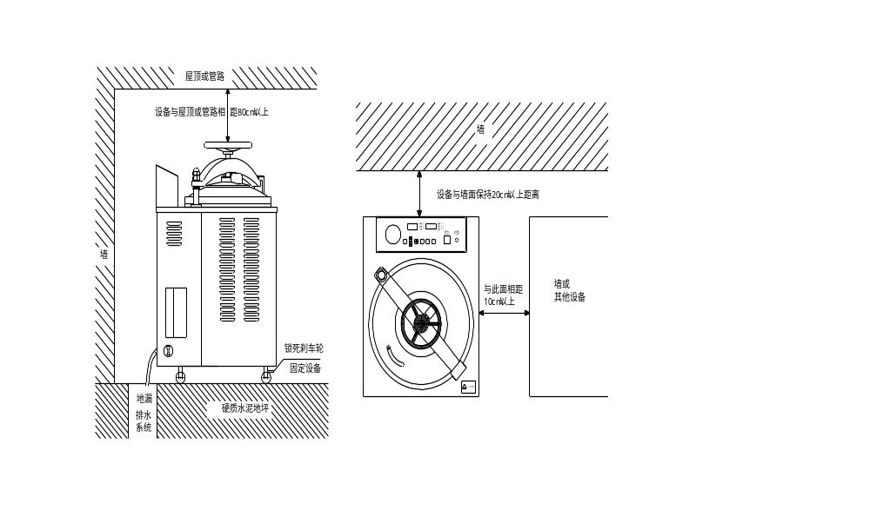
图2 安装示意图【仅供参考】

3.4.2 设备安装

3.4.2.1 电源安装：
将本灭菌器电源线安装到室内电源上，确保牢固安全。
- 请勿通过煤气管、供水管、电话线或避雷针等给本灭菌器接地；
- 请勿接长电源线；
- 请勿使用拖线板；
- 请勿用钉子固定电源线；
- 当直接将本灭菌器连接到配电板上时，谨防电路故障和触电。

3.4.2.2排水管路安装：
将随机附件——排水管一端与灭菌器排水口连接，并加以固定。另一端连接到室内的排水口（如地漏、下水道口等），供设备排水用。若对排放水另有生物安全要求，则应另行设置排水管路。
- 排水管、排水系统不得靠近电源线和插座。

4 使用方法
- 请在使用本灭菌器前仔细阅读本章（Page 11 ~ Page17），以免因操作不当引起安全事故，造成人员与设备的损伤。

4.1 基本工作流程
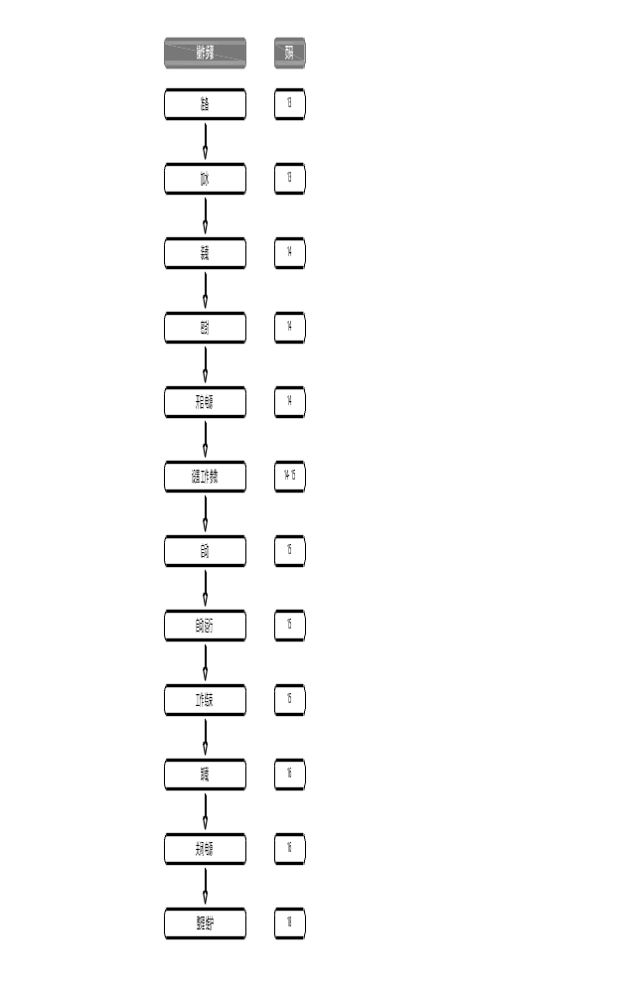
图3 工作流程图【仅供参考】

4.2 操作界面
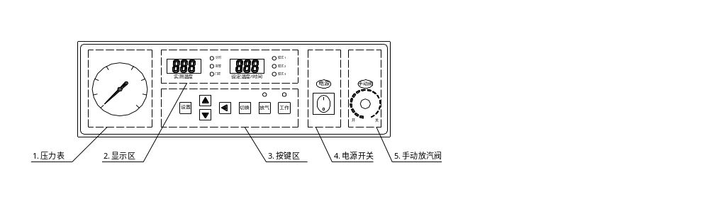
图4 操作界面示意图【仅供参考】

4.2.1 压力表
压力表：显示灭菌室内压力。

4.2.2 显示区
a. 显示窗口：
实测温度： 显示实测温度；
设定温度/ 时间： 显示所设定的灭菌温度/ 时间等。
b. 指示灯：
计时灯： 当灭菌室温度达到设定温度时，定时计时灯亮；
报警灯： 当灭菌室内温度超过设定温度2℃以上，报警灯亮；
门控灯： 当灭菌器门打开时，关门灯亮；（密封后熄灭）
模式1灯： 当设置工作参数选择模式1（不排汽）时，模式1灯亮；
模式2灯： 当设置工作参数选择模式2（脉冲排汽）时，模式2灯亮；
模式3灯： 当设置工作参数选择模式3（常排汽）时，模式3灯亮。

4.2.3 按键区
操作功能键：
设置键： 选择需要设置的参数；
加键（“▲”）： 增加参数设置位的值；
减键（“▼”）： 减少参数设置位的值；
移动键（“”）： 在设置参数状态，每按一次被设置参数左移一位；
切换键： 在测量过程中，切换显示当前温度值和计时时间剩余值；
放气键： 控制电磁阀的开启/关闭；
工作键： 按所设定的工作参数运行本灭菌器。

4.2.4 电源开关
电源开关：控制电路控制板电源。

4.2.5 手动放汽阀
手动放汽阀：手动排放灭菌室内压力。（在正常工作中须关闭此阀门）

4.3 操作流程

4.3.1 准备工作
a. 检查电源线、排水管是否连接完好。
b. 检查放水阀是否已关闭。若未关闭，请关闭之。（旋转蝶形球阀，如图5所示）
- 请确认放水阀的关闭，以免设备因缺水工作而受损。
c. 取下设备左侧的集汽瓶，注入适量冷水，供设备排汽冷却用。将集汽瓶放回原位（排汽管插入集汽瓶内，并浸没）。如图6所示：
请勿一次性加入过多水量。
合理控制集汽瓶内水位，当水位过高时，请适当调节过剩水量。
d. 检查手动放汽阀是否已关闭。若未关闭，请顺时针旋转关闭之。
e. 检查压力表显示是否为“0MPa”。若压力表未显示“0MPa”，请联系当地经销商或本公司。
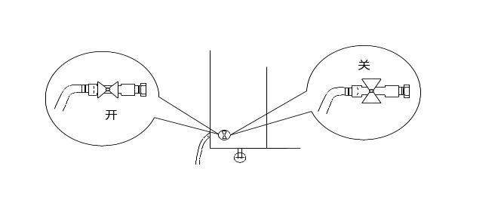 | 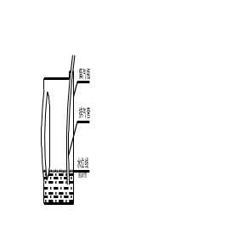
图5 放水阀开关示意图 | 图6 集汽瓶注水说明示意图

4.3.2 手动加水
a. 逆时针方向旋转手轮，打开灭菌器门，取出灭菌网篮、挡水板。
b. 在容器筒内加入适量清水。（水质指标参见附录7.3产品供水指标）
- 请勿使用可能引起腐蚀、结垢和污渍的水源，以免降低电加热器和容器筒的使用寿命；
- 若使用的不是蒸馏水或纯净水，为自来水时，请时常清洗容器筒；
- 灭菌过程中水位会不断下降，请在每次使用前补足容器筒内水量。以防出现缺水现象，导致电加热器的损坏。
c. 手动加水时，容器筒内水位应加至超过灭菌电加热器上表面20mm~30mm
（50A）；30mm~40mm（70A、100 A）即可（挡水板下）。如图7所示：
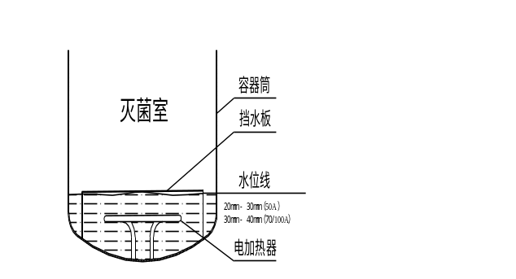 | 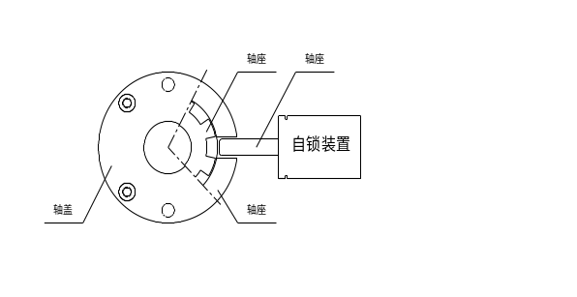
图7 手动加水水位示意图 | 图8 自锁装置示意图

4.3.3 装载
a. 完成手动加水后，平稳地放回挡水板。
b. 将需要灭菌的物品予以妥善包扎。
c. 将包扎好的待灭菌物品，有序地放入灭菌网篮内。
- 灭菌物品相互之间留有间隙，有利于蒸汽穿透，提高灭菌效果。
d. 小心地把灭菌网篮依次慢慢地放入容器筒内。
注：请依照本灭菌器警告、注意事项中的要求进行灭菌物品堆放。（Page 3~ Page 4）

4.3.4 密封
a. 请仔细检查密封圈安装状态。
- 密封圈应完全嵌入槽内，且密封圈平整；
- 确认密封圈上无异物，无裂痕。若有异物，请以软布清除密封圈上的异物；若有裂痕，请联系当地经销商或本公司。
b. 推进灭菌器门，对准筒口位置。
c. 顺时针旋紧手轮，直到不能旋动为止，使灭菌器门与容器筒密合。并确保自锁装置的锁舌与轴座凹处吻合。如图8所示：

4.3.5 开启电源
开启电源开关，接通电源。
- 请勿以沾湿的手触及电源开关，以免触电。

4.3.6 设置工作参数
a. 灭菌温度设置。
按“设置”键，控制面板显示“”：设定灭菌温度值（℃）。
- 按“▲”增加光标所在数位的数值。即，加大灭菌温度值；
- 按“▼”减少光标所在数位的数值。即，减小灭菌温度值；
- 按“”向左移动一位，光标所在的数位。即，选择灭菌温度的个位、十位、百位。
b. 灭菌时间设置。
按“设置”键，控制面板显示“”：设定灭菌时间（min）。
- 通过“增加”键、“减小”键、“移位”键，设置灭菌时间值。
c. 排汽模式设置。
按“设置”键，控制面板显示“”：设定排汽模式。
- 按“▲”、“▼”选择排汽模式。所选排汽模式灯亮；
- 模式1：不排汽，即灭菌结束后电磁阀不工作；
- 模式2：脉冲排汽，即灭菌结束后电磁阀时开时关，以脉冲形式排汽；
- 模式3：常排汽，即灭菌结束后电磁阀一直打开排汽。
d. 完成“模式”选择后，按“设置”键，返回温度显示。
e. 工作参数设置参考值。参考组合如下表3：
指定灭菌温度下，灭菌时间值不得低于参考值；
灭菌温度过低、灭菌时间过短都将导致灭菌效果不达标；
放气模式的选择取决于灭菌物品的性质。若未选择合理的放气模式，那些无法承受温度与压力剧烈变化，恢复至常温常压的物品，可能被损坏。
表3 工作参数设置参考值
灭菌温度 | 121℃ | 126℃ | 134℃
灭菌时间 | ≥20 min | ≥15 min | ≥4 min
排汽模式 | 1 or 2 or 3 | 1 or 2 or 3 | 1 or 2 or 3
注：针对液体进行灭菌时，仅可使用排汽模式1。

4.3.7 启动
按“工作”键，启动程序，灭菌器开始工作。
工作键上方的工作指示灯亮，系统正常工作，进入自动控制灭菌过程；
若门控灯亮，则设备不会工作。请检查灭菌器门是否已密封，或有其他故障发生。

4.3.8 自动运行
a. 设备按所设定的参数自动运行，灭菌电加热器启动，开始加热。
b. 灭菌室内的新生蒸汽与冷空气被排出。
灭菌室内冷空气与新生蒸汽通过排汽管，进入集汽瓶；
达到102℃后，排汽电磁阀将延时约1~3分钟后自动关闭，停止排汽。
c. 灭菌室内温度达到设定值，进入灭菌状态，灭菌计时开始，控制面板上显示剩余
灭菌时间。
在此期间，灭菌室内温度与压力恒定；
本灭菌器安全阀排放压力为0.247MPa。当灭菌室内压力过高时，将自动启动。
d. 所设定的温度和灭菌时间达成后，电控装置将自动关闭加热电源。
“工作”指示灯、“计时”指示灯熄灭；
蜂鸣声提醒，面板显示“”，灭菌结束。
e. 排汽电磁阀按已设定的排汽模式工作。
不排汽、脉冲排汽及常排汽三种工作模式可人工干预（按“放气”键）。

4.3.9 工作结束
a. 所有程序运行完成。
b. 等待压力表显示归零。
若排汽模式选择“模式1”，则灭菌结束后需等待自然冷却；
在排汽模式选择“模式1”的情况下，如需快速排汽，可逆时针旋转手动放气阀加速冷却。（无法承受温度与压力剧烈变化，恢复至常温常压的物品严禁开启手动放汽阀，只能自然冷却。）
c. 打开手动放汽阀，排尽容器筒内可能残存的蒸汽或其他高温余气。
压力表显示归零后。

4.3.10 卸载
a. 逆时针方向旋转手轮，开启灭菌器门。
- 开启灭菌器门前，压力表必须归零；
- 开启灭菌器门前，温度应降至80℃以下。
b. 取出灭菌物品，予以妥善储存。
- 佩戴耐热手套，以免被烫伤；
- 对需要进行干燥的物品，迅速进行干燥。

4.3.11 关闭电源
关闭电源开关，切断电源（关闭空气开关）。
- 请勿以沾湿的手触及电源开关，以免触电。

4.3.12 温度显示误差修正
当显示温度与设置温度存在较大误差时，请核对温度压力对照表，做出相应调整。
表4 温度压力对照表【仅供参考】
温度 | 0℃ | 115℃ | 121℃ | 126℃ | 134℃
压力 | 0 MPa | 0.069 MPa | 0.105 MPa | 0.139 MPa | 0.204 MPa
- 按“设置”键，当控制面板显示“”时，输入密码“”。
- 若不输入密码或输入的密码有误，则进入排汽模式的设置，显示“”；
- 为完成温度显示误差的修正，可按“设置”键至再次显示“”，输入正确的密码。
b. 再按一下“设置”键，显示“”。此时按“▲/▼”可修改温度校正值。
温度校正值按以下方法计算：
校正值=实际温度–显示温度
- 若实际温度为110.0℃，而显示温度为109.0℃，则校正值= 110.0–109.0= 1，即修正了+1℃；
- 若实际温度为113.2℃，而显示温度为115.0℃，则校正值= 113.2–115.0 = -1.8，即修正了-1.8℃。
- 以上参数调整会影响到灭菌温度，用户不要轻易改变或设置。

4.3.13 特殊情况处置

4.3.13.1 紧急中断
在按“工作”键启动后，可按下列步骤中断运行：
a. 直接关闭电源，再上电。
b. 打开手动放汽阀，加速冷却。（对无法承受温度压力剧烈变化的物品，不得开启手动放汽阀加速冷却。）
c. 待压力表显示归零后，温度降至80℃以下，打开灭菌器门。

4.3.13.2 安全阀起跳
安全阀作为异常压力保护装置加装。当灭菌室内压力因某些原因超过最大工作压力时，安全阀自动起跳，释放灭菌室内过高压力。一旦安全阀起跳，请按以下步骤操作：
a. 远离本灭菌器，以免被喷出的蒸汽烫伤。
b. 待灭菌室内压力恢复正常后，安全阀自动回座。无需其它操作，此为正常现象。
c. 若安全阀无法自动回座，始终开启，排放蒸汽。请切断电源，联系当地经销商或
本公司。请勿靠近灭菌器。
d. 同一工作进程中，若安全阀连续不断地起跳时，请切断电源，联系当地经销商或
本公司。请勿靠近灭菌器。

5 维护与保养

5.1 主体维护与保养

5.1.1 检查水位情况

5.1.1.1本灭菌器每次开始使用前，应检查容器筒和集汽瓶内水位是否达到规定水位线。

5.1.1.2本灭菌器每日停止使用后，请打开灭菌器门，清空容器筒，排尽容器筒内剩余的灭菌用水，保持容器筒的洁净。

5.1.2 清洁灭菌器

5.1.2.1 用清水冲洗容器筒，除去异物，确保容器筒与电加热器无水垢。
请勿使用稀释的苯或其他易燃溶剂；
请勿刮划电加热器；
开启放水阀，排尽余水。

5.1.2.2用柔软的洁布，蘸一点清水或中性洗涤剂擦拭箱体。

5.2 安全附件维护与保养

5.2.1 压力表
压力表应按规定期限进行检定，保证安全使用。
使用前，检查压力表指针初始是否在零位，若不在零位，应及时予以更换；
日常使用中，若压力表指示不稳定或不能恢复到零位，应及时予以更换。

5.2.2 安全阀
安全阀应按规定期限进行检定，保证安全使用。
使用前，检查阀芯是否活络，防止因弹簧锈蚀影响安全阀起跳排气；
当安全阀在灭菌器压力大于安全阀释放压力后仍不开启时，应立即关闭电源，在压力完全释放后，对安全阀进行维修。

5.2.3 密封圈
密封圈应保持清洁，并确保完好。
使用前，检查密封圈是否老化、变形或断裂，若有此类现象请及时更换保证安全使用；
密封圈使用日久会老化变形，建议根据使用频率适时更换。

5.2.4盖的联锁装置

5.2.4.1 自锁装置锁舌应保持伸缩灵活。
日常使用中，灭菌器压力未完全释放前不得强行开启灭菌器门，否则会损坏自锁装置。

5.2.4.2 门控开关应保持触点上下灵活。
发现触点卡轧及指示灯不正常工作时，应及时维修。

5.3 故障分析
若为以下情况，请将本灭菌器及其附件移至无污染区域再进行修复。
本灭菌器有接触传染性或放射性物质；
本灭菌器有附着血液或其他对人体有害的成分。
若已按使用说明书正确操作本灭菌器后，仍有故障发生。请在下表5中查找原因以及解决方法（须由专业人员在设备停止工作后进行维修）。若仍无法解决，请解除电源连接，记录产品编号，联系当地经销商或本公司。
表5 常见故障分析与解决方法
序号 | 故障现象 | 可能原因 | 应对措施
1 | 无电源 | 1.1 电源线未连接 | 1.1 确认电源线连接
1 | 无电源 | 1.2 电源线连接至错误的电压 | 1.2 确认电源电压
1 | 无电源 | 1.3 连接插座或空气开关烧毁 | 1.3 修复受损部分
2 | 接通电源后，  空气开关跳闸 | 2.1 漏电  2.1.1 电加热器绝缘老化  2.1.2 电加热器连接部分渗水  2.1.3 水渗入断路器 | 2.1.1 更换电加热器  2.1.2 检查并重新拧紧安装螺母  2.1.3 关闭电源，更换断路器
2 | 接通电源后，  空气开关跳闸 | 2.2 短路  2.2.1 电加热器短路  2.2.2 其他器件短路 | 2.2.1 更换电加热器  2.2.2 检查并更换短路部件
3 | 接通电源后，  无显示或乱码 | 3.1 控制板损坏 | 3.1 更换控制板
3 | 接通电源后，  无显示或乱码 | 3.2 温度传感器故障导致乱码 | 3.2 更换温度传感器
4 | 按下开始键，  灭菌器不加热 | 4.1 电加热器损坏 | 4.1 更换电加热器
4 | 按下开始键，  灭菌器不加热 | 4.2 电加热器导线烧毁 | 4.2 更换电加热器导线
4 | 按下开始键，  灭菌器不加热 | 4.3 灭菌器门未与容器筒对齐，  完全密封，开门图标亮 | 4.3.1 对正灭菌器门与容器筒  4.3.2 清除灭菌器门与容器筒之间夹杂的异物
4 | 按下开始键，  灭菌器不加热 | 4.4 热开关起跳 | 4.4 将热开关复位
5 | 电加热器工作后，温度与压力达不到设定值 | 5.1 供电错误（如，将工作电压为220V的灭菌器接入110V的电网中） | 5.1 检查灭菌器的工作电压，选择输入合适的电压
6 | 温度、压力  上升缓慢 | 6.1 有漏气 | 6.1 检查具体漏气部件（密封圈、测试口….）
6 | 温度、压力  上升缓慢 | 6.2 容器筒内水太多 | 6.2 查看是否装有适量的水
6 | 温度、压力  上升缓慢 | 6.3 电加热器老化，发热不够 | 6.3 更换新的电加热器

续表5 常见故障分析与解决方法
序号 | 故障现象 | 可能原因 | 应对措施
7 | 达到灭菌温度后，灭菌不彻底 | 7.1 灭菌室内放置物品太多 | 7.1 放置的灭菌物品应小于  灭菌室总容积的60%，且相互之间留有适当的空间
7 | 达到灭菌温度后，灭菌不彻底 | 7.2 灭菌时间不够 | 7.2 适当增加液体与质量较大  物品的灭菌时间
7 | 达到灭菌温度后，灭菌不彻底 | 7.3 灭菌室内残余空气未排尽，阻碍了蒸汽的渗透。 | 7.3.1 若使用灭菌袋，不得密封灭菌包袋口  7.3.2 容器灭菌时，不得相互叠放，且开口需向下
8 | 102℃后，排气电磁阀不自动关闭，继续排汽，导致温度无法升高 | 8.1 灭菌器放置于海拔1000米以上的地区 | 8.1 适当调整排气温度设置
8 | 102℃后，排气电磁阀不自动关闭，继续排汽，导致温度无法升高 | 8.2 排气电磁阀损坏 | 8.2 更换排气电磁阀
8 | 102℃后，排气电磁阀不自动关闭，继续排汽，导致温度无法升高 | 8.3 控制板故障 | 8.3 更换控制板
9 | 主体有蒸汽泄漏 | 9.1 密封圈损坏 | 9.1 更换密封圈
9 | 主体有蒸汽泄漏 | 9.2 灭菌器门未与容器筒对齐，  完全密封 | 9.2.1 对正灭菌器门与容器筒  9.2.2 清除灭菌器门与容器筒之间夹杂的异物
9 | 主体有蒸汽泄漏 | 9.3 安全阀漏气 | 9.3 更换安全阀
9 | 主体有蒸汽泄漏 | 9.4 测试口漏气 | 9.4 堵紧测试口
9 | 主体有蒸汽泄漏 | 9.5 自锁装置漏气 | 9.5 报修
9 | 主体有蒸汽泄漏 | 9.6 筒体漏气 | 9.6 报修
10 | 压力表显示不正确 | 10.1 压力表损坏 | 10.1 更换压力表
11 | 不排水 | 11.1 排水管堵塞 | 11.1.1 清洁排水管  11.1.2 清洁排水过滤器
11 | 不排水 | 11.2 排水管不是向下排水 | 11.2 调整排水管位置
11 | 不排水 | 11.3 放水阀损坏 | 11.3 更换放水阀
12 | 排水无法停止 | 12.1 放水阀未关闭 | 12.1 关闭放水阀
12 | 排水无法停止 | 12.2 放水阀损坏 | 12.2 更换放水阀
13 | 灭菌器工作中，  始终不排汽 | 13.1 排气阀电磁阀损坏 | 13.1 更换排气阀电磁阀
13 | 灭菌器工作中，  始终不排汽 | 13.2 控制板损坏 | 13.2 更换控制板
14 | 故障代码“Er1” | 14.1 灭菌器门未与容器筒对齐 | 14.1 对正灭菌器门与容器筒
14 | 故障代码“Er1” | 14.2 门开关故障 | 14.2 更换门开关

续表5 常见故障分析与解决方法
序号 | 故障现象 | 可能原因 | 应对措施
15 | 故障代码“Er2” | 15.1 控制板故障，持续加热 | 15.1 更换控制板
15 | 故障代码“Er2” | 15.2 温度传感器故障 | 15.2 更换温度传感器
16 | 故障代码“Er3” | 16.1 容器筒内缺水 | 16.1 关闭电源，冷却后加水
16 | 故障代码“Er3” | 16.2 热开关故障 | 16.2 更换热开关
17 | 安全阀启动 | 17.1 物品堆放不正确 | 17.1 按P4注意事项操作
17 | 安全阀启动 | 17.2 温度传感器故障 | 17.2 更换温度传感器
18 | 手轮打滑 | 18.1 手轮螺杆上的平键掉落 | 18.1 报修
19 | 手轮无法旋转 | 19.1 手轮螺杆缺少润滑油 | 19.1 添加润滑油
19 | 手轮无法旋转 | 19.2 安全联锁锁死 | 19.2 工作中为正常情况；  否则报修。

5.4 售后服务

5.4.1三包期限
本产品自购买之日起，凭购货发票，一年内实行“三包”。
- 对于未按要求使用、擅自改装本设备造成的损坏，我司不承担三包服务。

5.4.2三包期满后的服务
保修期满后，免费提供技术咨询服务。
本产品终身提供维修服务。
- 三包期后，维修将收取服务费用和材料费用。

5.4.3售后服务响应时间
我司将在接到报修后，48小时内响应。

5.4.4联系方式
售后服务电话： 021-57866322；021-57866248

6 企业信息

6.1 销售总部信息
名称： 上海博迅医疗生物仪器股份有限公司
住所： 上海市中山北路198号 (申航大厦) 9层
联系方式：021-56980111转各分机
传真： 021-56303876
网址： www.boxun.com.cn
E-mail： bx99123@163.com

6.2 生产企业信息
名称： 上海博迅医疗生物仪器股份有限公司
住所： 上海市松江区泖港镇中强路875号
联系方式：021-57866102
邮编： 201607

6.3 售后服务信息
名称： 上海博迅医疗生物仪器股份有限公司
住所： 上海市松江区泖港镇中强路599号
售后服务：021-57866322；021-57866248
邮编： 201607

7 附录

7.1 产品关键零部件清单
表6 产品主要零部件清单
备注 | 50A | 70/100A | 按法规要求校正、更换 | 按法规要求校正、更换 | 50A视使用情况更换 | 70/100A视情况更换 | 热开关
数量 | 1 | 1 | 1 | 1 | 1 | 1 | 1
规格 | 2.7kW~220V | 3.5kW~220V | 0~0.4MPa 1.6级 | 0.24MPa~0.247MPa | 耐热硅橡胶 自涨式 | 耐热硅橡胶 自涨式 | 20A 250VAC 50℃~320℃
型号 | DR-08 | DR-06 | YN-63ZT×0.4 | YA28X-4T/10II | 7# | 8# | TS-320S
部件名称 | 灭菌电加热器 |  | 压力表 | 安全阀 | 密封圈 |  | 温度控制敏感器
序号 | 1 |  | 2 | 3 | 4 |  | 5

7.2 产品接线图
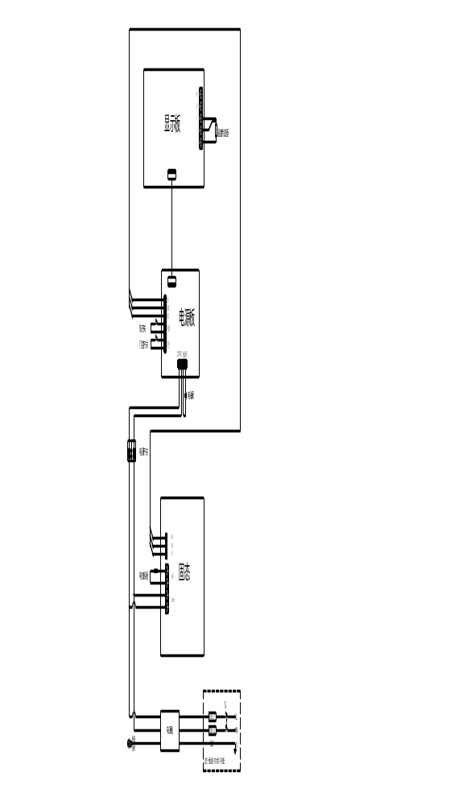
图9 产品接线图【仅供参考】

7.3 产品供给水指标
表7 产品供给水指标
序号 | 项目 | 指标
1 | 蒸发残留物 | ≤10mg/L
2 | 二氧化硅（SiO₂） | ≤1mg/L
3 | 铁 | ≤0.2mg/L
4 | 镉 | ≤0.005mg/L
5 | 铅 | ≤0.05mg/L
6 | 除铁、镉、铅外的其他重金属 | ≤0.1mg/L
7 | 氯离子（以Cl—计） | ≤2mg/L
8 | 磷酸盐（以P₂O₅^{5—}计） | ≤0.5mg/L
9 | 电导率（25℃时） | ≤5μS/cm
10 | pH值 | 5~7.5
11 | 外观 | 无色透明、无沉淀
12 | 硬度（以碱性金属离子的总量计） | ≤0.02mmol/L

7.4 产品装箱单
表8 产品装箱单
序号 | 名称 | 数量 | 备注
1 | 压力蒸汽灭菌器 | 1台
2 | 使用说明书 | 1份
3 | 合格证 | 1份
4 | 质量保修卡 | 1份
5 | 压力容器产品质量证明书 | 1份 | 请妥善保管，如有遗失，无法补办。  办理压力容器使用登记时必须有此文件证明，才能办理压力容器使用登记。  进行产品调换时，也必须提供此原件。否则本公司无法为您提供维修服务和产品调换。  望用户予以配合和支持，谢谢。
6 | 挡水板 | 1块
7 | 网篮 | 3个 | 50A： φ280×210mm
7 | 网篮 | 2个 | 70 A： φ360×280mm
7 | 网篮 | 3个 | 100A：φ360×240mm
8 | 排水管 | 1根


上海博迅医疗生物仪器股份有限公司
总部地址： | 上海市中山北路198号 (申航大厦) 9层
总部电话： | 021-56980111 传真：021-56303876
售后电话： | 021-57866322 传真：021-57866102
售后邮编： | 201607
生产地址： | 上海市松江区泖港镇中强路875号
URL： | www.boxun.com.cn
E-mail： | bx99123@163.com

